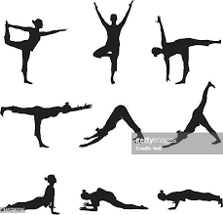

Carré de sable
1ère-2ème
(1 animateur)


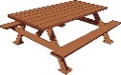
Basket

bas
Basket

Piste de course

Secteur de jeux divers
Cloche pied, corde à sauter, élastique…

Ballon king

Ballon king

Ballon king

Ballon king

Jeux au sol
Ballon king

Ballon king

Ballon king

Ballon king


Ballons poires

Jardin urbain
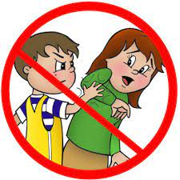

Règlements
Carré de sable
- Le sable reste dans le carré de sable
- Interdit de lancer du sable

Ballon poire
- Interdiction de : se suspendre, s’asseoir ou tourbillonner autour des poteaux.

Piste de course
- Courir en sens unique

Butes de neige
- Aux récréations, il n’y a pas de tapis de neige, on glisse assis. Au diner, il y a des tapis de neige, on glisse assis.
- On attend le signal de l’animateur pour glisser
- On glisse un à la fois

Zones de glaces
- Délimitées par un cône
- On se place en ligne
- L’animateur donne le signal
- On glisse un à la fois
- On glisse assis ou à genoux

Interdictions
- Flâner dans le jardin urbain
- Se suspendre ou arracher les branches des arbres
- Sortir de la cour sans l’accord d’un adulte (et non d’un animateur)
- Jeux de bousculade ou tiraillement
- Faire des pyramides de cheerleading
- Lancer des balles de neige
- Cartes de toutes sortes (hockey, Pokémon, etc.), spinner, balles rebondissantes (superball)
- Construire des forts dans la zone A (voir zone B)

Permissions
- Coloriage (sauf avis contraire de l’enseignant)
- Lecture
- Objets de manipulation (cube Rubik, petit calepin, etc.)
- Glisser aux endroits désignés
- Section sportive : équilibre sur les mains, roues latérales, pompes (push ups), planche, etc.

Le surveillant :
- Sort avant la cloche et est le dernier à entrer. Il vide sa zone.
- Circule activement dans sa zone.
- En cas de blessure (ou autres besoins), il envoie l’élève au secrétariat avec un animateur.
- Porte son dossard et a son sifflet en tout temps.
ZONE A
Porte 3
Porte 2


Animateurs/trices
- Sortent le bac porte 4
- À l’hiver, les animateurs : jeux au sol, carré de sable et jeux divers, se dirigent vers les butes ou les zones glacées déterminées et assurent le respect des règlements .
- Interdiction de laisser sortir un élève de la cour. Il faut se référer à un adulte.
- Aident à régler les conflits et superviser les activités.

Règlements
Rampe
- Ne pas flâner

Agora
- Interdiction de courir sur le gazon synthétique et sur les roches

Balle au mur
- Balles de tennis seulement

Balançoires
- Un élève à la fois
- Position assise

Structures
- Respecter l’horaire établie (1-2-3 AM, 4-5-6 PM)
- Glisser seulement (ne pas monter) et un à la fois

Interdictions
- Sortir de la cour sans l’accord d’un adulte (et non d’un animateur)
- Jeux de bousculade ou tiraillement
- Faire des pyramides de cheerleading
- Cartes de toutes sortes (hockey, Pokémon, etc.), spinner, balles rebondissantes (superball)

Permissions
- Sauter en bas des roches
- Coloriage (sauf avis contraire de l’enseignant)
- Lecture
- Objets de manipulation (cube Rubik, petit calepin, etc.)
- Glisser aux endroits désignés
- Section sportive : équilibre sur les mains, roues latérales, pompes (push ups), planche, etc.
- Lancer des balles de neige sur le mur de cibles

Le surveillant :
- Sort avant la cloche et est le dernier à entrer. Il vide sa zone.
- Circule activement de la fin du carré de sable jusqu’aux balançoires.
- En cas de blessure (ou autres besoins), il envoie l’élève au secrétariat avec un animateur.
- Porte son dossard et a son sifflet en tout temps.
ZONE B

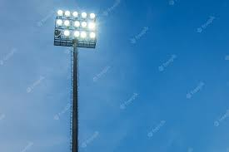
Lampadaire
Zone de forts
1re -2e
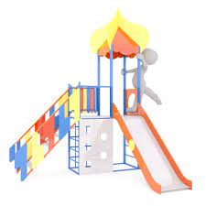
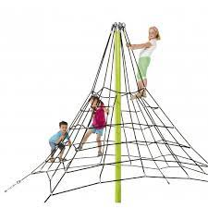

Zone de forts
3e 4e
Agora

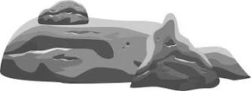

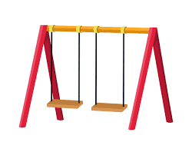
Tag
Carré de sable
3ème -4ème
(1 animateur)

Balles au mur
Balles de neige au mur à l’hiver
Rampe
Porte 4
Clôture par de balle

Clôture

Forts
- Respecter sa zone selon son cycle
- Le fort appartient à tout le monde
- Interdiction de : détruire le fort même à la fin de la récréation

Animateurs/trices
- Interdiction de laisser sortir un élève de la cour. Il faut se référer à un adulte.
- Aident à régler les conflits et superviser les activités.
- Assurent le respect des règles de sécurité des structures et de l’agora.
- À l’hiver, les animateurs se dirigent vers les butes ou les zones glacées déterminées.

Règlements
Soccer
- Respecter la zone délimitée par les cônes
- Sans contact
- Ne pas toucher le ballon avec les mains
- Respecter les règles du jeu

Flag football
- Respecter la zone délimitée par les cônes
- Sans contact
- Respecter les règles du jeu

Ballon chasseur
- Respecter la zone délimitée par les cônes
- Sans contact
- Respecter les règles du jeu

Fort
- Respecter sa zone selon son cycle
- Le fort appartient à tout le monde
- Interdiction de : détruire le fort même à la fin de la récréation

Interdictions
- Sortir de la cour sans l’accord d’un adulte (et non d’un animateur)
- Jeux de bousculade ou tiraillement
- Lancer des balles de neige
- Aller dans le sable, les estrades et sur les bancs

Permissions
- Jeux de ballons et forts uniquement

ZONE C
Été : soccer
Hiver : forts
Zone de forts
5e et 6e
Ballon chasseur

1re 2e


Soccer
1re 2e

Flag football

Soccer
5e 6e

Flag football

Soccer
3e 4e

Flag football





Ballon chasseur

3e 4e

Porte
Baseball
ZONE
INTERDITE
Le surveillant :
- Sort avant la cloche et est le dernier à entrer. Il vide sa zone.
- Circule activement dans la zone rosée
- En cas de blessure (ou autres besoins), il envoie l’élève au secrétariat avec un animateur.
- Porte son dossard et porte son sifflet en tout temps.

Zone de surveillance C

Zone de surveillance C
Animateurs/trices
- Interdiction de laisser sortir un élève de la cour. Il faut se référer à un adulte.
- Aident à régler les conflits et superviser les activités.
- Assurent le respect des règles de jeux.
- Apporte et installe les cônes

